Projektdokumentation

Thema: Onlineshop

Autor: Niklas Rettenwander, Marco Wagner

Teammitglieder: Niklas Rettenwander, Marco Wagner

Klasse: 4aINF

Datum: 25.11.2021

Inhalt

Überschrift 1 3

# 1: Planung

## Datenbank

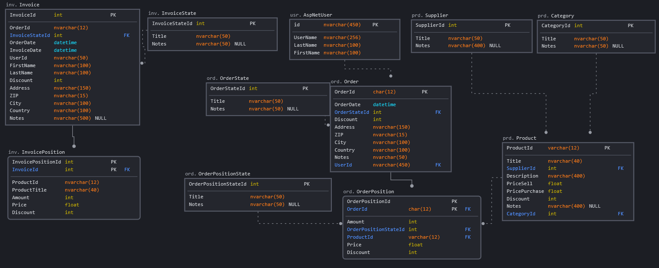

TODO: Beschreibung vllt? LAGER, ORDER Customer/Eingang

## Pages

Folgende Pages werden benötigt:

* Mainpage: Liste aller Produkte mit Suche/Kategorieauswahl
* Productpage: Details des Produkts
* Warenkorb
* CheckOut-Page
* LogIn/Register
* Adminpage: Zum Hinzufügen von Produkten
* Kommisionier-Page: Bearbeiten von Bestellungen
* Wareneingang
* Bestellungen
* Lager
* Rechnung